 |  |  | Informática II  Desafío II  Octubre 18 de 2026  Alison Valencia García - 1025888980  Fénix Pamela Quintero Rodríguez - 1031814395
INFORME – DESAFÍO II
Ude@Book
1.Análisis del problema y consideraciones para la solución
1.1. Necesidades que plantea Ude@Book
Durante el desarrollo de Ude@Book, entendimos que el reto no era solo hacer funcionar el menú, sino también organizar la información de manera eficiente. Para esto, tuvimos que definir cómo se relacionaban los elementos del sistema: la plataforma administra usuarios, cada usuario tiene álbumes, los álbumes contienen fotografías y los mensajes recibidos se asocian a sus destinatarios.
También fue importante considerar la cantidad de datos: 1.000 usuarios, 2.000 álbumes, 10.000 registros de fotografías, 6.126 relaciones o solicitudes y 389 mensajes. Esto nos llevó a buscar soluciones que evitaran recorridos y comparaciones innecesarias. Estas cantidades corresponden a los archivos de prueba y no representan un límite para la plataforma.
1.2. Restricciones y organización de la alternativa
La clase Plataforma controla el funcionamiento general, mientras que Usuario, Album, Foto y Mensaje manejan su información y operaciones. Al desarrollar las diferentes clases aparecieron operaciones que necesitaban repetirse en varias partes: comparar nombres de usuario, copiar cadenas, validar textos, interpretar fechas y contabilizar iteraciones. Incluir todas estas operaciones directamente en Plataforma, Usuario, Album, Foto o Mensaje habría mezclado funciones generales con responsabilidades específicas. Por eso incorporamos utilidades.h y utilidades.cpp. utilidades no es una clase. Está implementado como namespace util, es decir, un espacio de nombres que agrupa funciones de apoyo.
Para las fotografías, el sistema solo muestra la ubicación del archivo. Además, decidimos trabajar con los datos cargados en memoria para evitar consultar los archivos constantemente. Esto implica que, al iniciar, el programa necesita más tiempo para leer y organizar toda la información, y al guardar debe escribir los cambios correspondientes en los archivos. Sin embargo, una vez cargados los datos, las búsquedas y demás operaciones pueden realizarse directamente en memoria, haciendo más ágil.
1.3. Representación eficiente de las amistades
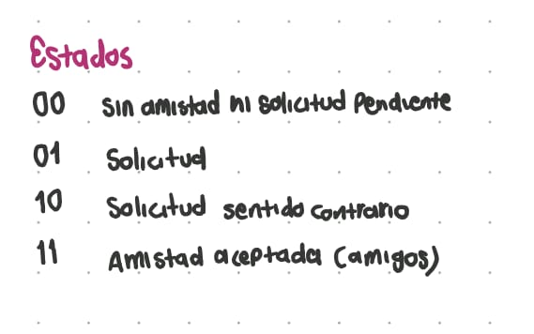
Para manejar las amistades y solicitudes, tuvimos en cuenta que las amistades son mutuas, mientras que las solicitudes tienen una dirección, es decir, un usuario se la envía a otro. Por eso, utilizamos una matriz triangular sin diagonal, almacenada en un arreglo de bytes, donde cada pareja de usuarios ocupa solo dos bits. Esta decisión nos permitió ahorrar memoria y consultar o modificar el estado de una relación directamente, una vez identificados los usuarios, sin tener que recorrer una lista de relaciones.
Para representar las relaciones, utilizamos cuatro estados: (00) cuando no existe relación, (01) y (10) para indicar quién envió la solicitud pendiente, y (11) cuando la amistad fue aceptada. También tuvimos que cuidar el orden de los usuarios al consultar una pareja, para no confundir quién envía y quién recibe la solicitud.
Con 1.000 usuarios tenemos 499.500 parejas posibles. Como cada una ocupa dos bits, necesitamos 999.000 bits, aproximadamente 122 KiB. Esto nos permitió almacenar las relaciones utilizando poca memoria. Este cálculo solo incluye las relaciones, no los demás datos de la plataforma.
1.4. Formato de archivos
Utilizamos cinco archivos .txt, donde cada uno almacena los datos necesarios para el funcionamiento de la plataforma. Los datos están separados por el carácter |. Para las relaciones, utilizamos los índices de los usuarios y conservamos la dirección de las solicitudes. Y en los mensajes, las marcas de tiempo numéricas permiten organizarlos cronológicamente.
usuarios.txt
usuario | correo | contraseña | fecha nacimiento | fecha inscripción | ciudad | país | ruta de perfil
albumes.txt
usuario | nombre de álbum | ruta | privacidad (P/A/R según formato de prueba)
fotos.txt
usuario | álbum | fecha de captura | tamaño | ruta PNG | likes
relaciones.txt
índice usuario A | índice usuario B | estado (1, 2 o 3 en los registros persistidos)
mensajes.txt
cantidad de mensajes | emisor | destinatario | fecha y hora| contenido | leído
2. Diagrama de clases
Resumen

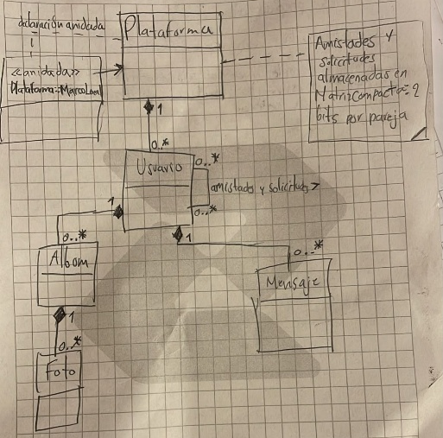
Completo (Diagrama hecho con la página web PlantUML)
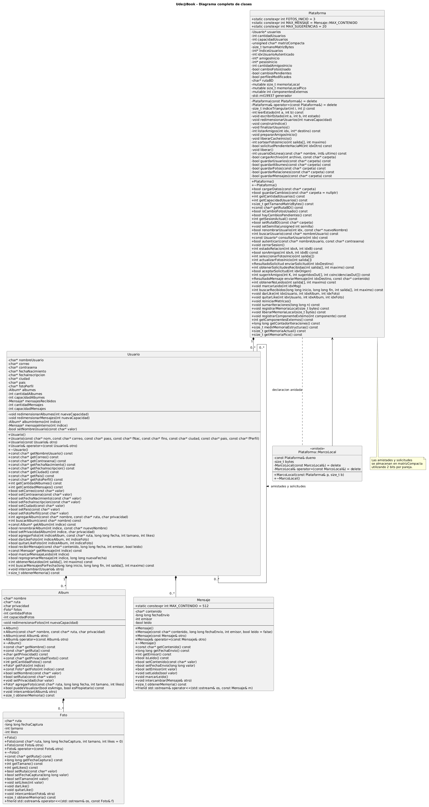
La creación de la clase anidada MarcoLocal
Una de las dificultades durante el desarrollo, fue encontrar una manera de contabilizar la memoria local utilizada por las funciones. No era suficiente con medir la memoria ocupada por los usuarios, álbumes, fotografías y mensajes, ya que durante la ejecución también se utilizan variables temporales, parámetros, punteros y otros elementos que ocupan espacio en memoria. Para manejar esta parte del programa se implementó MarcoLocal, una clase anidada dentro de Plataforma. Su propósito es llevar un registro de la memoria local sin necesidad de agregar otra clase principal. Además, tenía sentido ubicarla dentro de Plataforma, porque allí se concentra el control de las mediciones y los recursos del sistema.
MarcoLocal funciona con dos atributos privados: dueno, que indica a qué objeto de Plataforma pertenece la medición, y bytes, que guarda la cantidad de memoria que queremos registrar. Lo que hicimos fue aprovechar el constructor y el destructor de la clase. Cuando creamos un objeto MarcoLocal, su constructor llama a registrarMemoriaLocal() para sumar los bytes indicados y, cuando el objeto deja de existir, el destructor utiliza liberarMemoriaLocal() para descontarlos.
Entender cómo podíamos aprovechar el constructor y el destructor para realizar este seguimiento fue una parte importante de la implementación. Este funcionamiento está relacionado con el principio RAII de C++, que consiste en vincular el manejo de los recursos con la vida de un objeto. También utilizamos = delete para impedir que los objetos MarcoLocal se pudieran copiar o asignar, porque esto podría ocasionar que una misma cantidad de memoria se contabilizara dos veces.
Algo que tuvimos que tener presente es que MarcoLocal no se encarga de reservar ni liberar realmente la memoria del programa. Su función es llevar un registro de las cantidades que le indicamos, por lo que las mediciones son aproximadas y dependen de que esos valores sean correctos. Aunque MarcoLocal es una clase, no la consideramos una de las cinco clases principales, simplemente la utilizamos como una herramienta de apoyo para organizar mejor la medición de memoria.
3. Algoritmos esenciales y decisiones de implementación
Matriz compacta para las relaciones: Decidimos utilizar una matriz triangular sin diagonal, almacenando cada relación en solo dos bits. De esta manera, evitamos guardar información duplicada y podemos consultar directamente el estado de una amistad o solicitud mediante operaciones con bits. Con 1.000 usuarios, esta estructura necesita aproximadamente 122 KiB, lo que representa un ahorro importante frente a una matriz convencional de enteros.
Índice ordenado y búsqueda binaria: Para buscar usuarios sin recorrer todo el arreglo, implementamos un índice auxiliar ordenado por nombre. Este índice conserva las posiciones originales de los usuarios y permite realizar búsquedas binarias con complejidad O(log n). Así evitamos reorganizar los objetos cada vez que necesitamos encontrar a alguien y mantenemos estables las referencias utilizadas en otras operaciones.
Sugerencias de amistad: Uno de los procesos que más comparaciones requiere es encontrar amigos en común. Para hacerlo más eficiente, decidimos conservar únicamente los K mejores candidatos mientras realizamos la búsqueda, en lugar de almacenar y ordenar todos los resultados. Esto nos permitió reducir la memoria auxiliar y evitar un ordenamiento completo, aunque el conteo de coincidencias sigue siendo una operación exigente.
Organización de mensajes y fotografías: Para consultar mensajes por fechas, aprovechamos su orden cronológico e implementamos una búsqueda binaria que identifica dónde comienza el intervalo solicitado. De esta manera, evitamos revisar mensajes anteriores que no corresponden a la consulta. En el carrusel de fotografías utilizamos un índice circular, que permite avanzar o retroceder directamente entre las imágenes sin repetir búsquedas.
Carga, actualización y guardado: La carga interpreta los cinco archivos de texto, crea los objetos del sistema, reconstruye referencias y establece los estados de la matriz. Después de cargar, el programa trabaja sobre las estructuras de memoria. Cuando existe una modificación persistible, como una solicitud o un like, la información se guarda conforme a las rutinas implementadas. Es importante distinguir el costo de las consultas en memoria del costo de serializar y escribir nuevamente la información. El archivo de datos no se usa como memoria de trabajo.
Control de memoria y archivos: Otra decisión importante fue trabajar con los datos cargados en memoria, evitando utilizar los archivos como espacio de procesamiento. También implementamos la clase anidada MarcoLocal, que nos ayuda a registrar y descontar memoria local durante la ejecución de las funciones. La memoria actual y el pico informado son estimaciones en bytes solicitados.
Los componentes externos se registran con banderas: archivos (fstream), aleatoriedad (<random>) y reloj (<chrono>). Se informa si cada categoría intervino en la funcionalidad; la implementación actual no mantiene un contador de llamadas para afirmar cuántas veces se invocó cada biblioteca.
4. Problemas de desarrollo afrontados
Organización de las clases y MarcoLocal: Una de las dificultades que tuvimos durante el desarrollo fue decidir qué responsabilidades debía tener cada clase. Al principio parecía sencillo dividir el programa entre usuarios, álbumes, fotografías, mensajes y plataforma, pero a medida que avanzábamos nos encontrábamos con operaciones que no sabíamos muy bien dónde ubicar. Esto nos pasó especialmente con la medición de memoria local, porque necesitábamos contabilizar la memoria utilizada por las funciones, pero no queríamos crear otra clase principal ni llenar las clases existentes de operaciones que no les correspondían. Después de analizar cómo podíamos manejarlo, decidimos implementar MarcoLocal como una clase anidada dentro de Plataforma. Entender cómo utilizar su constructor y destructor para registrar y descontar memoria también fue un reto, pero esta solución nos permitió organizar mejor esa parte del programa.
Encapsulación y administración de memoria: Otro de los aspectos que más exigió fue trabajar con punteros y arreglos dinámicos. En este proyecto teníamos que manejar una cantidad alta de información y procurar que los datos se mantuvieran correctamente relacionados. Una de nuestras mayores preocupaciones era qué podía pasar al aumentar la capacidad de un arreglo o al copiar información de un objeto, especialmente cuando había punteros involucrados. Por eso tuvimos que prestar atención a las reservas de memoria, a la forma en que se accedía a los atributos privados y a las relaciones entre usuarios, álbumes y fotografías.

Organización del código con utilidades: Durante la implementación también encontramos que varias operaciones se necesitaban en diferentes partes del programa, como comparar nombres de usuarios, copiar cadenas, interpretar fechas y validar información. Mantener estas funciones repetidas en distintos archivos habría complicado el código y las correcciones. Por eso decidimos crear utilidades.h y utilidades.cpp, donde agrupamos estas operaciones mediante namespace util. Al principio tuvimos que entender cómo organizar las funciones auxiliares y utilizarlas desde los diferentes archivos, esto nos permitió mantener las clases ordenadas y evitar escribir varias veces procedimientos similares.
5. Evolución de la solución y consideraciones de implementación
Desde el preinforme teníamos claro que queríamos desarrollar una solución eficiente, evitando almacenar información duplicada y realizar recorridos innecesarios. Sin embargo, durante la implementación tuvimos que ajustar y complementar algunas ideas para llevarlas correctamente al código.
Relaciones: Implementamos los estados de amistad y solicitudes utilizando dos bits por pareja.
Sugerencias: Desarrollamos un algoritmo que conserva únicamente los K mejores candidatos.
Fotografías: Adaptamos las probabilidades a pesos enteros 2, 5 y 7 para facilitar la selección.
Mensajes: Incorporamos inserción cronológica y búsqueda binaria por fechas.
Recursos: Añadimos contadores de iteraciones y la clase anidada MarcoLocal para apoyar la medición de memoria.
Arquitectura: Mantuvimos las cinco clases principales y creamos namespace util para organizar funciones auxiliares.

